母親, 您真偉大! 浩辰

每天早上,
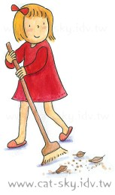
媽媽會掃地和拖地,
也會幫我整理房間,
真是辛苦!

當我生日的時候,
媽媽會做巧克力蛋糕,
也會煮牛肉麵和炒飯,
真貼心!

當我遇到問題時,
媽媽會指導我,
也會教導我做人做事的道理,
真厲害!

